OpenResty学习系列（六）

这几天在学习FFI，这里记录一下在OpenResty里调用FFI和第三方模块的方法。

什么是FFI呢？她类似于python里面的ctypes，可以让我们在luajit里面调用C的数据结构和函数。我们通过luajit FFI官方文档里面的例子进行具体的的说明。

<http://luajit.org/ext_ffi.html>

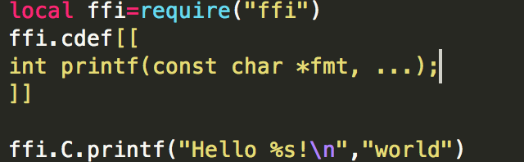

代码很简单，调用C的printf函数，打印出来一个Hello world。FFI是luajit非常重要的库，代码并不需要返回openresty的值，按照之前的方式来启动nginx会返回一个空值，我们调用luajit来直接执行一下代码：

我们再来看下代码，她调用了了ffi库，接着用ffi.cdef[[…]]声明了一下printf的方法，然后就直接可以用ffi.C.printf调用C的printf函数.使用起来非常方便。